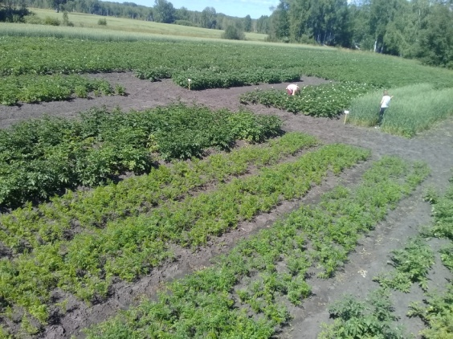
муниципальное бюджетное образовательное учреждение
дополнительного образования Тогучинского района
«Центр развития творчества»

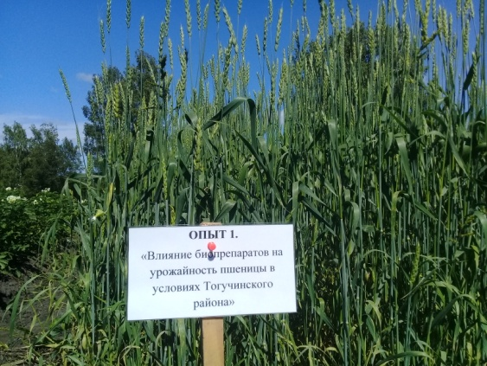

«ЭФФЕКТИВНОСТЬ ВЛИЯНИЯ БИОЛОГИЧЕСКИХ УДОБРЕНИЙ НА РАЗВИТИЕ И УРОЖАЙНОСТЬ ЯРОВОЙ ПШЕНИЦЫ В УСЛОВИЯХ ТОГУЧИНСКОГО РАЙОНА»

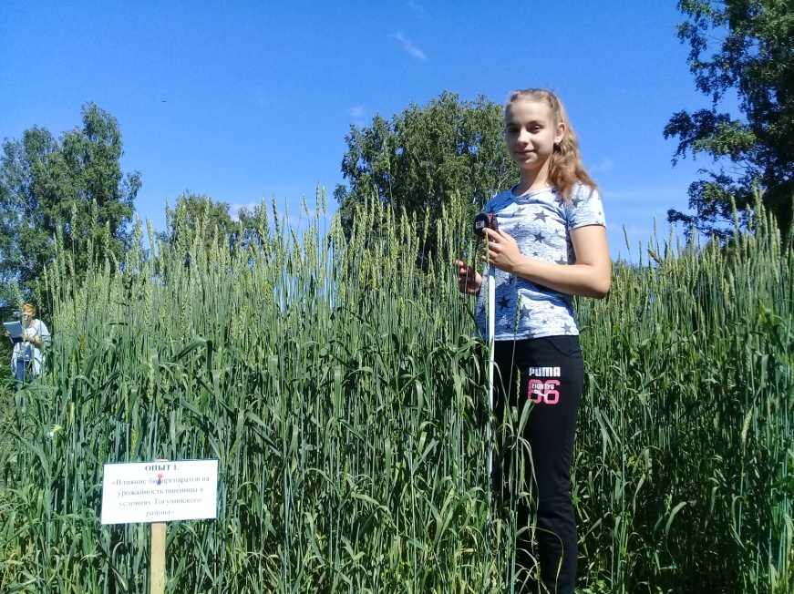
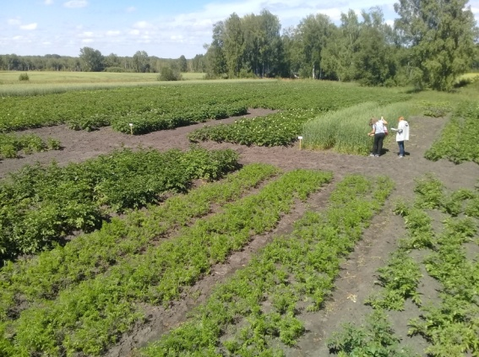

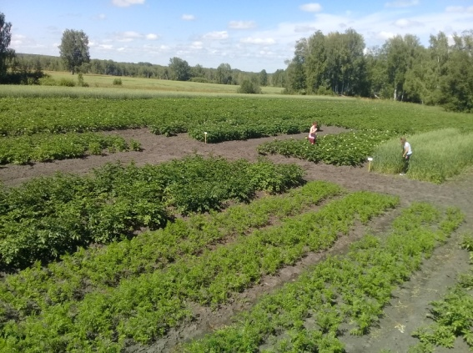

Автор: Ермолич Екатерина, 9 класс
Руководитель: СапожниковаЮлия Григорьевна,
педагог дополнительного образования
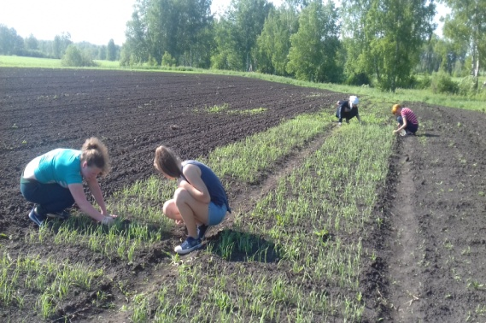
высшей квалификационной категории
Консультант: Ломако Ирина Сергеевна,
кандидат сельскохозяйственных наук, доцент

Тогучин, 2018
Содержание

Введение……………………………………………………………………………...3
- Обзор литературы………………………………………………………………...4
  - Общие сведения о яровой пшеницы………………………………………...4
  - Морфологические особенности яровой пшеницы…………………………4
  - Биологические особенности яровой пшеницы……………………………..5
    - Требование к влаге……………………………………………………..5
    - Требование к теплу…………………………………………………….6
    - Требование к почве…………………………………………………….7
  - Технология возделывания яровой пшеницы……………………………….9
    - Предшественники. Место в севообороте……………………………..9
    - Обработка почвы……………………………………………………...10
    - Подготовка семян……………………………………………………..12
    - Сроки посева…………………………………………………………..12
    - Норма высева…………………………………………………………13
    - Способ посева семян…………………………………………………13
    - Глубина заделки семян………………………………………………13
    - Уход за посевами……………………………………………………..14
    - Уборка………..………………………………………………………..14
- Характеристика пшеницы сорта Новосибирская 18………………………….15
- Природно-климатические условия…………………………………………….16
- Погодные условия………………………………………………………………17
- Характеристика биологических удобрений…………………………………...17
- Методика исследования………………………………………………………...20
  - Объект исследования……………………………………………………….20
  - Методы исследования………………………………………………………21
- Результаты исследования………………………………………………………..
  - Оценить эффективность влияния биологических удобрений на урожайность и развитие яровой пшеницы в условиях Тогучинского района………………………………………………………………………. 23
  - Эффективность влияния биологического удобрения на развитие и урожайность яровой пшеницы в различные фазы вегетации……………30
Выводы……………..……………………………………………………………….34
Заключение…………………………………………………………………………35
Перспективы работы……………………………………………………………….35
Список использованной литературы……………………………………………...36

Введение

Увеличение производства зерна - главная задача сельского хозяйства. Одновременно с повышением урожайности зерна особое внимание обращается на улучшение его качества. Актуальной проблемой является получение экологически качественного и безопасного продовольственного сырья. При ее решении возрастает роль биологических препаратов. Их использование позволяет повысить продуктивность растений, качество получаемой продукции, снизить применение химических средств защиты за счёт повышения устойчивости растений к патогенам и неблагоприятным факторам среды, улучшить экологическую обстановку в агроценозах.
В нашей области применяют биологически активные препараты, такие как: Биовайс, Новосил, Берес, Фитоп, Азотофит.
Эффективность этих препаратов в регионе не достаточно изучена. Моя работа посвящена изучению влияния биологических удобрений на урожайность пшеницы в условиях Тогучинского района Новосибирской области.
Цель исследования:
Оценить эффективность влияния биологических удобрений на урожайность и развитие яровой пшеницы в условиях Тогучинского района.
Задачи исследования:
1 .Определить влияние биологических удобрений на наступление фенологических фаз яровой пшеницы;
2. Определить влияние биологических удобрений на густоту всходов и полевую всхожесть;
3. Выявить зависимость элементов структуры урожая пшеницы от использования биологических удобрений.
4. Определить биологическую урожайность пшеницы.
Новизна исследования:
Впервые проведены испытания бактериального удобрения "БиоВайс", и комплексного водорастворимого удобрения "ТурМакс" в полевых условиях на базе опытного поля эколого-биологического отдела Центра развития творчества Тогучинского района Новосибирской области.
1. Обзор литературы
  - Общие сведения о яровой пшенице
Яровая пшеница (лат. Triticum aestivum) - одна из основных, наиболее распространенных зерновых продовольственных культур; в нашей стране она занимает много пашни. Сорта мягкой яровой пшеницы дают наиболее высококачественную муку (сильные и ценные сорта) для выпечки хлебобулочных изделий. Мука сильных сортов является улучшителем для муки слабых сортов [1].
Зерно твердой яровой пшеницы используется для приготовления лучших сортов макарон, вермишели, крупы.
Зерно мягкой и твердой пшеницы имеют высокое содержание белка (14 - 16 % мягкая, 15-18 % твердая)и клейковины (28-40 %).
В нашей стране возделывают два вида яровой пшеницы: мягкую (Triticum aestivum L.) и твердую (Triticum durum Desf.) Оба вида относятся к семейства мятликовых (Злаковые)
Основными районами возделывания яровой пшеницы - Поволжье, Северный Казахстан, Западная и Восточная Сибирь, Южный Урал. В этих районах выращивают наиболее ценное зерно с высоким содержание белка и клейковины. Возделывают яровую пшеницу и в Нечерноземной зоне, где она может давать хорошие урожаи, но количество и качество клейковины здесь не высокое [4].
  - Морфологические особенности яровой пшеницы.
В зависимости от биологических особенностей яровая пшеница имеет соломину от 20 см до 2 м высотой, количество узлов и междоузлий на одном стебле колеблется от 4 до 7. От механической ткани и строения соломина может иметь разную прочность.
Листья состоят из листовой пластинки и влагалища. У пшеницы имеется два типа листьев: первый тип это прикорневые листья, находящиеся у подземных узлов; второй тип листьев - стеблевые, они располагаются непосредственно на стебле.
У яровой пшеницы соцветие-колос, он состоит из стержня, а стержень состоит из отдельных члеников. В зависимости от стороны колоса они могут быть лицевой (широкая сторона) и боковой (узкая сторона колоса).
Плод яровой пшеницы - зерновка. Она в себя включает три части: 1) оболочка, 2) эндосперма, 3) зародыш.
При возделывании яровой пшеницы необходимо применение систем защитных мероприятий [1].
В борьбе с сорняками (овсюг, щетинник, двудольные и др.) эффективны агротехнические меры и гербициды. Применяют почвенные гербициды, а так же вносят их по вегетирующим растениям в фазе полного кущения пшеницы.
Так же к значительным потерям приводят повреждения растений яровой пшеницы вредителями (вредная черепашка, хлебные жуки, зерновая совка, трипсы, шведская и гессенская мухи, хлебные блошки и др.)
Для защиты растений от вредителей посевы обрабатывают инсектицидами по результатам обследования полей [1].
Яровая пшеница - растение высокое, до 90-110 см, кустится слабо. Корневая система яровой пшеницы (особенно твердой) развита слабее, чем у озимой. Зерно средней величины у мягкой (масса 30-45 г) и крупное у твердой (40-55 г) пшеницы.
Вследствие невысокой усвояющей способности корневой системы и относительно слабого ее развития яровая пшеница очень требовательна к плодородию почв [6].
  - Биологические особенности яровой пшеницы
    - Требование к влаге
Яровая пшеница требовательна к почвенной влаге. Транспирационный коэффициент мягкой пшеницы равен 415, а твердой - 406. Корневая система твердой пшеницы менее развита, чем у мягкой, поэтому твердая пшеница плохо переносит почвенную засуху, но воздушную засуху она переносит лучше.
Яровая пшеница имеет множество различных сортов и видов, и определяются они формами вегетативных органов: стебля и колоса. Вторым фактором, по которому различают сорта пшеницы это внешний вид зерна и его химический состав. Зерно яровой пшеницы очень питательно и калорийно так же имеет много растительного белка, так например селекционные сорта содержат в своем составе до 25 % белка и до 30 % у дикорастущих. Еще в составе зерна содержится большое количество углеводов до 65 % и в меньшей степени содержится жир, витамины, минеральные вещества и ферменты.
По содержанию белка и клейковины сорта твердой пшеницы являются наиболее ценными, из нее готовят макаронные изделия, лапшу, вермишель. Отходы при переработке пшеницы считаются ценным кормовым сырьем.
Зерно яровой пшеницы по качественному составу подразделяется на сильно (белок-14%, сырая клейковина-28-40%); ценная (белок-11-14%, клейковина-24-28%); рядовая (белок-14%, сырая клейковина-24%) и фуражная (белок-9%, клейковина-20%).
Твердая яровая пшеница наиболее устойчива к осыпанию, чем мягкая, так же она в меньшей степени подвержена влиянию гессенской мухи, меньше подвержена полеганию и слабее повреждается головневыми заболеваниями.
При наличии влаги в почве яровая пшеница достаточно устойчива при высоких температурах. Наличие суховеев и повышения температуры более +35°С ведет к снижению урожайности и щуплости зерна. Сумма активных температур составляет 1500°С - 1750°С (от фазы всходы до созревания).
    - Требование к теплу
Прорастание семян яровой пшеницы начинается при температуре 1 - 2°С, а жизнеспособные всходы появляются при температуре 5 - 7°С. Также зерна устойчивы к кратковременным заморозкам до - 9°С. Наибольшую устойчивость к низким температурам проявляют сорта мягкой пшеницы. Растение повреждается небольшими заморозками в период цветения и налива зерна. Период от всходов до кущения составляет 15 - 22 дня, кущение - выход в трубку – 11 - 25 дней от выхода в трубку до колошения 15 - 20 дней. Длительность этих периодов зависит от погодно климатических условий и условий питания. Вегетационный период у яровой пшеницы составляет от 95 до 130 дней. При прорастании семени оно наиболее требовательно к влаги, для набухания и прорастания необходимо 60 % воды от массы семени. В фазу выхода в трубку у яровой пшеницы наблюдается острая необходимость ко влаге. При недостатке в этот период влаги влечет за собой бесплодность колоса и щуплость зерна [2].
    - Требование к почве
Пшеница достаточно требовательна к наличию в почве легкодоступных веществ, это объясняется тем, что яровая пшеница имеет сравнительно короткий вегетационный период. По отношению к кислотности яровая пшеница предпочитает и дает хороший урожай на нейтральных и слабокислых почвах. В отличии от твердых сортов сорта мягкой пшеницы на начальном этапе жизни распространяет корни в ширину.
Яровая пшеница достаточно хорошо развивается на почвах с мелкозернистой структурой, хорошей обеспеченностью влагой и питательными веществами. Содержание гумуса оказывает прямое влияние на интенсивность и густоту произрастания.
В зависимости от типа и строения почвы корни пшеницы распространяются на разную глубину. Так же на яровой пшенице отмечены недружные и изреженные всходы. Растения яровой пшеницы зачастую повреждаются сорными растениями в связи со слабым кущением и замедленным развитием.
Так же яровая пшеница чувствительна к температурному режиму. Например, в период цветения и оплодотворения растение нуждается в невысоких температурах, это связанно с образованием и формированием колосков и озерненности колоса. В другом случае при понижении температуры в фазу созревание затягивается срок созревание, что может послужить уходу культуры в зиму не убранной [2].
Критический период для яровой пшеницы по отношению к влаге - от выхода в трубку до колошения, то есть период образования репродуктивных органов. При недостатке влаге в почве в это время, а так же при формировании и наливе зерна урожайность пшеницы резко снижается.
Посевы яровой пшеницы плохо сохраняют оптимальную густоту стояния растений и плодоносящих стеблей к уборке: У яровой пшеницы низкий коэффициент продуктивного кущения (1,2), кущение прекращается рано, невысокая полевая всхожесть (65 - 75%). Растения погибают из-за вредителей и болезней, неблагоприятных агроэкологических условий. Все это важно учитывать при возделывании яровой пшеницы. Наиболее благоприятная влажность почвы для яровой пшеницы составляет 70 - 75% наименьшего водопотребления [2].
Хорошее распространение вторичная корневая система получает лишь при удовлетворительном обеспечении влагой в слое почвы на уровне, которого находится узел кущения. В районах возделывания яровой пшеницы зачастую наблюдается пересыхание верхних слоев почвы, что приводит замедлению не только вторичной корневой системы, но так, же и первичной, следствием чего является слабая кустистость и дальнейшее развитие растения. Так же на начальном этапе развития и произрастания посевов яровой пшеницы большое негативное влияние оказывает распространение различных вредителей.
Яровая пшеница- культура светолюбивая, длинного дня, которая самоопыляется. В процессе развития яровая пшеница проходит те же фазы развития, что и озимые сорта пшеницы. После появления всходов яровая пшеница наиболее подвержена угнетению сорняками, в этот период она развивается медленнее, чем озимая. По сравнению с озимой пшеницей у яровой значительно слабее развивается корневая система и имеет пониженную усваивающую способность. Средняя продуктивная кустистость в пределах 1.22-2. Масса 1000 семян у сортов твердой пшеницы – 40 - 45 грамм, у мягкой - 35-40 грамм [3].
Потребление растением пшеницы влаги в период роста не равномерно и распределяется следующим образом (% потребление воды за весь период вегетации): в фазу всходов-5-7 %; выход в трубку и колошение-50-60%; молочная спелость зерна-20-30 %; восковая спелость-3-5 %. Периодом, в который растению необходимо наибольшее количество влаги является фаза выход в трубку-колошение в этот период растению необходимо примерно 60 % всей влаги, которую она потребляет за весь вегетационный период. В случае отсутствия влаги в этот период снижается урожайность, наступает бесплодность колоса, так же в последующих фазах уменьшается число зерен в колосе и наблюдается щуплость зерна [1].
  - Технология возделывания яровой пшеницы
    - Предшественники. Место в севообороте.
Посевы яровой пшеницы необходимо размещать по предшественникам, которые в будущем исключают засорение предшествующими сортами и культурами в 4-х польных севооборотах: пар – пшеница – зернобобовые - пшеница; пар – пшеница – пшеница - ячмень; пар – пшеница – горох - овсяная смесь (на зеленый корм). Применение севооборотов исключает появление падалицы предшествующей культуры на яровой пшенице, гарантируют проведение своевременной и качественной обработки почв, что является залогом для получения высоких и качественных урожаев яровой пшеницы. Наилучшим предшественником являются чистые пары, кукуруза и зернобобовые [3].
Парование полей применяется с целью накопления влаги, борьбы с сорняками и при необходимой обработке повышается содержание нитратного азота. Существуют такие виды пара такие как: нулевой, минимальный, минимально-нулевой, противоэрозионный, комбинированный и плоскорезные пары.
Нулевая обработка пара:
1.первая химическая обработка.
2.вторая химическая обработка.
3.посев с внесение азотно-фосфорных удобрений.
4.наземное внесение баковых смесей гербицидов.
5.наземное внесение баковых смесей фунгицидов.
Основную обработку на парах проводят препаратами содержащими вещество глифосат с нормой расхода – 2,5 - 3,5 л/га, при пырейное - острецовом с нормой расхода 4 - 5 л/га. Если имеются засорения на полях проводят вторую обработку смесями: 1,5 л/га раундапа+1,5 л/га аминной соли 2,4 Д или препараты содержащие глифосат, но со сниженной нормой расхода при небольшом засорении.
Применение нулевой технологии позволяет оставлять на поле 85 - 90 %стерни и пожнивных остатков, что позволяет максимально задерживать снег и сохранять почвенную влагу, так же уменьшает разложение гумуса на 25 - 30 %, который является основным элементом плодородия почвы, так же пожнивные остатки служат для защиты почвы от ветровой и водной эрозии, и снижается затраты на амортизацию и расход ГСМ.
    - Обработка почвы.
Наиболее важным приемом при обработке почвы является основная и предпосевная обработка , способствующие накоплению и сохранении влаги, так же служит для уничтожения сорной растительности. Используют плоскорезную обработку, что позволяет большую часть стерни оставить на поверхности почвы, это служит хорошим снегозадержанием, а глубокая обработка способствует более глубокому проникновению талых вод. На тех полях, на которых присутствует стерня, почва промерзает на меньшую глубину и оттаивает весной раньше, на данных полях талая вода задерживается лучше.
Осеннюю обработку под вторую культуру пшеницу проводят сразу же после уборки урожая плоскорежущими орудиями (КПШ-9, ОПТ-3-5, КПЭ-3,8). На обыкновенных южных карбонатных черноземах и темно-каштановых почвах обрабатывают на глубину 10-12 см, если в предшествующем году почва обрабатывалась на глубину 25-27 см. Данные поля могут быть обработаны осенью на глубину 20-22 см, но при этом влажность пахотного слоя должна составлять 22 %. На легкосуглинистых, среднесуглинистых и супесчаных почвах можно проводить обработку на глубину 20-22 см. Почвы которым свойственно быстрое переуплотнение это в основном тяжелые, необходимо применять глубокое рыхление на 27-29 см.
Проводится снегозадержание снегопахами СВУ-2,6 или СВШ-10. Снегозадержание необходимо начинать проводить при высоте снежного покрова не менее 12-15 см (ноябрь-декабрь). При этом необходимым условием является наличие на поверхности снега уплотненного слоя толщиной 3-5см, который был образован под действием морозов и ветров. Основным методом нарезки снежных волков является нарезка волков поперек господствующих ветров. Так же если поля имеют уклон, то необходимо волки нарезать непосредственно поперек склона. Расстояние от вершины одного волка до другого должно быть примерно 4-5 м.
Если запас продуктивной влаги к осеннему периоду составляет 70-80 мм, то в зимний период необходимо создать слой снега высотой 38-40 см, а если запас влаги составляет 40-50 мм, то необходим слой снега до 50-55 см. В зиму имеющую малый снежный покров нарезку волков проводится двукратно и при втором проходе волок формируют между ранее нарезанными.
В предпосевную обработку входят: ранневесенняя обработка, промежуточная и предпосевная. При наступлении физической спелости почвы проводят ранневесеннюю обработку. Цель которой выронить почву для последующей заделки семян зерновых культур и заделка сорных семян на глубину в частности семян овсюга. Так же первая ранневесенняя обработка называется «закрытие влаги». При закрытии влаги необходимо учитывать осеннее глубокое рыхление, после которого остаются большие глыбы, закрытие влаги необходимый прием для разбития глыб и выравнивания почвы. Для этого применяют бороны игольчатые с глубиной обработки 4-5 см. На тех полях, которые имеют кулисы, межкулисное пространство обрабатывается механически вдоль кулис, что бы избежать весеннее выдувание. При сильной глыбистости почва дополнительно прикатывается катками типа ЗККШ-6А.
Если на полях имеются массовые всходы овсюга, тогда проводят культивацию в период их массовых всходов. Не стоит бояться больших потерь влаги при культивации из-за рыхления почвы, так как густые всходы овсюга потребляют не меньше, а в некоторых случаях и больше влаги из почвы. Культивацию проводят культиваторами КПС-4 и так же можно применять СЗС-2,1, а так же дисковые лущильники с последующим боронованием и прикатыванием [4].
    - Подготовка семян
Для посева необходимо использовать семена первого и второго класса посевного стандарта. Повышению энергии прорастания лабораторной и полевой всхожести, защите семян и проростков молодых растений от поражения болезнями и вредителями способствует воздушно тепловой обогрев и протравливание семян. Необходимо проводить протравливание семян непосредственно за 15-30 дней перед посевом, что эффективно влияет на действие ядохимикатов и снижает напряженность работ при посевной компании.
Протравливание проводят при помощи машин ПС-10 и т.п. Проводят протравливание с увлажнением семян водой, для этого на 1 т семян расходуется 10 л воды. Чтобы улучшить степень прилипаемости препарата к семенам добавляется 0,20-0,25 кг/т натриевая соль карбоксиметилцеллюлозы. Она является образователем пленки, удобна в обращении, быстро растворяется в воде и хорошо закрепляется на семенах.
    - Сроки посева
Для получения хороших урожаев в засушливые годы одним из наиболее важным фактором является условия высева семян, т.е норма высева, глубина заделки и сроки посева.
В основном для нашей зоны принятыми сроками сева считаются: для среднеспелых сортов 15-25 мая, для среднепоздних 15-20 мая. Сначала высеваются среднепоздние сорта на полях чистых от сорняков и имеющих высокий запас продуктивной влаги, а после высеваются среднеспелые сорта на полях которые имеют меньший запас почвенной влаги.
    - Норма высева семян
Для получения хорошего урожая, выровненных всходов имеющих высокую продуктивность большую роль играет норма высева семян. Известно, что наилучшие условия произрастания растений является полное использование растениями запасов почвенной влаги, что достигается при равномерном распределении растений. Равномерные посев позволяет получить дружные всходы, и в дальнейшем растения развиваются равномерно и лучше усваивается ФАР солнца.
Для достижения оптимальной густоты стояния растений применяют определенные нормы высева подходящие для данной почвенно-климатической зоны. Норма высева для нашей зоны составляет 2-2,5 млн. всхожих зерен на 1 га.
    - Способ посева
В данный момент наиболее распространенным способом посева считается рядовой посев сеялками СЗС-2,1. Некоторые хозяйства применяют перекрестный способ посева. Данный способ создает более равномерное распределение семян по полю, создает хорошо выровненный фон и благоприятные условия для предстоящей уборки. Несмотря на это данный способ посева мало производителен, так как одно и то же поле приходится дважды засевать. Наиболее высокой производительностью и качеством сева отличаются новые посевные комплексы типа Джон Дир и др.
    - Глубина заделки семян
Так для получения более дружных и выровненных всходов большое значение имеет глубина заделки семян, при этом семена должны заделываться во влажное и уплотненное ложе. Оптимальной глубиной заделки семян для большинства районов считается 5-8 см.

    - Уход за посевами
Так же при интенсивной технологии возделывания яровой пшеницы важную роль уделяют уходам за посевами, борьба с сорняками, болезнями и вредителями [6].
Большой ущерб яровой пшенице наносят корневищные и корнеотпрысковые сорняки такие как: бодяк полевой, вьюнок полевой, осот полевой и многие другие. Из однолетних большой вред приносит овсюг, щетинник зеленый, куриное просо и т.п. При небольшой засоренности потери урожая составляют 5 - 7 %, а при сильной доходят до 30 %.
Для определения применения необходимых механических и химических мер борьбы составляют карту засоренности полей, в которой указывается степень засорения и видовой состав сорняков. При этом выделяют три основные степени засорения посевов сорной растительностью: слабая, средняя, сильная.
Для уничтожения проростков овсюга, применяют обработку легкими боронами в два следа. Данное агротехническое мероприятие считается наиболее эффективным, так как проводится в период, когда овсюг находится в фазе «белых нитей», т.е. когда они не успели еще израсходовать из почвы влагу и питательные вещества [3].
Основными заболеваниями яровой пшеницы считаются ржавчина, корневые гнили и септориоз. Меры борьбы необходимые для предотвращения данных болезней выбирают исходя из фитосанитарного мониторинга, проводимого по каждому полю. Возможно применение, как механических обработок, так и химических. До посева обычно проводят агротехнические мероприятия, а химические как до, так и после.
    - Уборка
Уборка является завершающим этапом при возделывании пшеницы. Убирать урожай необходимо своевременно и качественно исключать потери.
Наилучшим способом уборки яровой пшеницы считается раздельный, проводимый в фазу восковой спелости и прямой, проводимый в фазу полной спелости.
В валки начинают скашивать пшеницу в фазе восковой спелости, когда зерно крепко держится в колосе и меньше осыпается. Это исключает значительные потери при уборке прямым способом [3].
При уборке пшеницы раздельным способом используют фронтальные жатки типа ЖВН-6, ЖВН-6-12 и ЖВН-10. Так же применяют более модифицированные и современные агрегаты. Для подборки волков используют комбайны с подборщиками. При определении высоты срезы стеблестоя учитывают густоту растений и их засоренность сорняками. При раздельном способе уборки необходимо срез производить на высоту 15-20 см, что бы волки могли ложиться друг на друга под определенным углом, а не ложится на землю.
- Характеристика пшеницы сорта Новосибирская 18
Пшеница мягкая яровая Новосибирская 18.
Оригинаторы сорта: Советов В.В. Лубнин А.Н. Гончаров П.Л. Лихенко И.Е. Аносов С.И. Минина С.А. Карловец Г.П.
Сорт создан методом индивидуального отбора из гибридной популяции Кантегирская 89 х Новосибирская 44.
Разновидность - (lutescens_ лютесценс. Куст полупрямостоячий. Растение средней длины - длинное. Cоломина выполнена слабо. Восковой налет на колосе средний, на верхнем междоузлии соломины и влагалище флагового листа сильный. Колос цилиндрический, средней плотности, белый, с короткими - средней длины остевидными отростками на конце. Плечо закругленное - прямое, средней ширины. Зубец слегка изогнут, короткий. Зерновка окрашенная. Среднеспелый, вегетационный период 80-95 дн. Засухоустойчив. Хлебопекарные качества на уровне хорошего филлера. Содержание белка в зерне до 14.0%, у стандартного сорта до 16,2%, но за счет более высокой урожайности общий сбор белка с гектара у нового сорта выше на 0.2 ц/га.
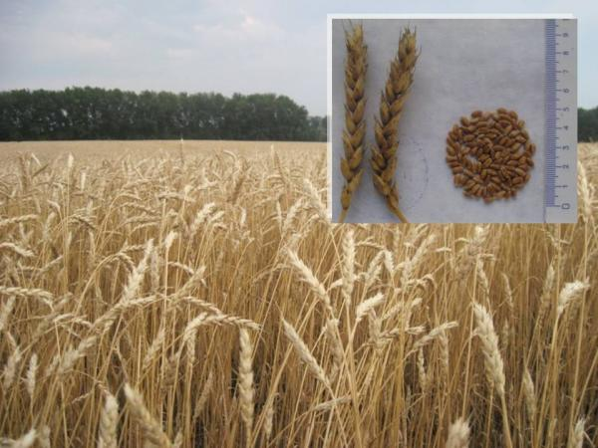
Содержание сырой клейковины в муке 21-30%, общая хлебопекарная оценка 2-4 балла. Масса 1000 зерен 38,4 г., высота растения 75-100 см. Устойчив к полеганию. Умеренно устойчив к пыльной головне; умеренно восприимчив к бурой ржавчине и мучнистой росе. Средняя урожайность в Западно-Сибирском регионе — 28,4 ц/га, в Восточно-Сибирском — 24,3 ц/га. Максимальная урожайность 68,2 ц/га получена в 2011 г. в Тюменской области. Допущен к использованию с 2012 года, по северной лесостепи предгорий Новосибирской области и по Красноярскому краю. Патент на селекционное достижение № 5910.
3.Природно-климатические условия
Опыты проводились в лесостепной зоне Западной Сибири в 7 км от г. Тогучина, на опытном поле эколого-биологического отдела «Центра развития творчества». Эта территория характеризуется умеренно прохладным, умеренно увлажнённым, континентальным климатом. Среднегодовое количество осадков – 431 мм, из них 209 мм выпадает за вегетационный период. Сумма положительных температур выше +10 градусов равна 1600 0 -1800 ⁰ . Гидротермический коэффициент –1,3 –1,2.
В период вегетации сельскохозяйственных культур наблюдаются поздневесенние и раннеосенние заморозки.
Почва опытного участка - чернозёмы оподзоленные. По мощности гумусового горизонта на территории участка выделен чернозем оподзоленный среднемощный – мощность гумусового горизонта - А+АВ = 42 см. По содержанию гумуса – среднегумусный - 8,48 %. Механический состав – тяжелосуглинистый. 12,00 мг фосфора и 11,39 мг калия. Валового азота – 0,41 %.Чернозем выщелоченный. По мощности гумусового горизонта выделены черноземы выщелоченные маломощные – мощность гумусового горизонта – 35-39 см., среднемощные – 45-56 см. По содержанию гумуса – выделены черноземы выщелоченные мало - и среднегумусовые. Механический состав – средне- и тяжелосуглинистый. 10,25 мг фосфора и 15,51 мг калия. Валового азота – 0,36 %.
4.Погодные условия
На начало вегетационного периода 2018 года наблюдались низкие положительные температуры и небольшое количество солнечных дней, из-за чего всходы перцев затянулись.
На протяжении вегетационного периода наблюдалась умеренная погода (с достаточным количеством теплых дней). Все данные о погодных условиях записывала в дневник погоды (Приложение 1).

5. Характеристика биологических удобрений

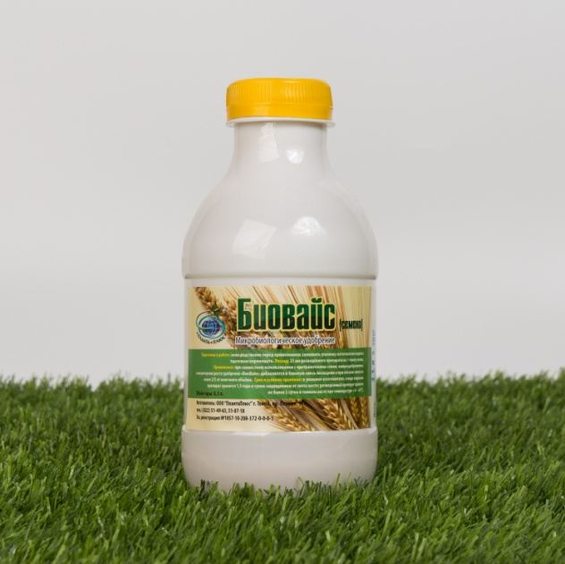
Биовайс - Микробиологическое удобрение «БиоВайс» обеспечивает азотное питание зерновых, масличных и технических культур и усиливает вынос элементов питания из почвы. Препарат включает в себя бактерии азот-фиксаторы, поставляющие азот растениям, не относящимся к семейству бобовых. Азотфиксирующие бактерии препарата «БиоВайс» способны за сезон произвести 10–30 кг азота на 1 гектар в действующем веществе, что эквивалентно 30–100 кг аммиачной селитры. В отличие от минеральных удобрений биологический азот, продуцируемый бактериями препарата «БиоВайс», поступает в растения постепенно, и его максимальный объём формируется в период от кущения до цветения у злаковых зерновых. Применение микробиологического удобрения «БиоВайс» снимает дефицит азота в этот важный период развития растений, что позволяет повысить урожайность на 10–25 %.
Помимо продуцирования доступных соединений азота «БиоВайс» повышает коэффициент усвоения внесенных минеральных удобрений. В состав препарата включены бактерии, стимулирующие развитие мощной корневой системы, что увеличивает объём питательных веществ, которые она извлекает из почвы. Результаты многолетних испытаний совместного применения минеральных удобрений и микробиологического удобрения «БиоВайс» показывают стабильное повышение эффективности минеральных удобрений при использовании препарата «БиоВайс», что особенно актуально при недостатке влаги.
При разработке микробиологического удобрения «БиоВайс» в его состав были включены бактерии, увеличивающие подвижность таких элементов питания в почве, как фосфор, калий, кальций, железо, магний и другие. Таким образом, применяя «БиоВайс» на злаковых, масличных и технических культурах, обеспечивает азотное питание, но и усиливает усвоение труднодоступных соединений почвы.
Существенным аспектом применения микробиологического удобрения «БиоВайс» является кратность обработки. Повторное внесение препарата позволяет сохранить и усилить доминирование агрополезных бактерий в ризосфере растений. В результате эффект от двукратного применения «БиоВайс» становится существенно выше, чем от одной обработки.
«ТурМакс» — комплексное минеральное удобрение, содержащее полный набор макро- и микроэлементов, необходимых для полноценного роста и развития растений.
Помимо «основных» элементов питания, таких как азот, фосфор, калий и сера, существует отдельная группа микроэлементов. В неё включены вещества, поступающие в микроколичествах, но их недостаток существенно снижает продуктивность растений. Например, недостаток марганца затрудняет переход нитратных соединений азота в аммиак. Нитраты после поступления в корневую систему превращаются в аммиак, который в дальнейшем используется для синтеза аминокислот. Соответственно, применение нитратных удобрений при дефиците марганца малоэффективно.
Для снабжения растений полным комплексом макро- и микроэлементов компанией «ПлантаПлюс» был разработан препарат «ТурМакс», который содержит все известные элементы питания необходимые для роста и развития растений. В его состав входят N, P, K, S, Mg, Fe, Ca, Zn, B, Mn, Mo, Cl, Co, Ni, I, Cr, Se. Все металлы, входящие в «ТурМакс», находятся в хелатированной форме, что позволяет им эффективней проникать в растения и не причинять химических ожогов.
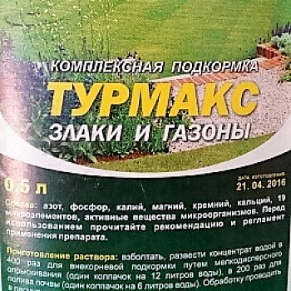
В процессе эволюции растения приобрели собственные механизмы устойчивости к неблагоприятным факторам среды. Эта способность обусловлена наличием сложных ферментативных систем, которые могут успешно функционировать только при полноценном обеспечении элементами питания. Применение препарата «ТурМакс» позволяет растениям иметь в своем распоряжении запас микроэлементов, необходимых для включения ответной реакции на неблагоприятные факторы среды.
Особенно сильно проявляется действие комплексного удобрения «ТурМакс» при гербицидном стрессе культуры. Действие современных гербицидов нацелено на блокирование важнейших биохимических процессов, таких как фотосинтез, дыхание, клеточное деление путём поражения ферментативных систем. Культурные растения также страдают от этого воздействия. Применение «ТурМакса» в составе гербицидной смеси позволяет растениям гораздо быстрее и с меньшими потерями выйти из гербицидного стресса.
Комплексное минеральное удобрение «ТурМакс» позволяет повысить устойчивость культур к заморозкам, засухам, заболеваниям и гербицидному стрессу. А также повышает эффективность микробиологического удобрения «БиоВайс» [5].
6.Методика исследования
6.1.Объект исследования
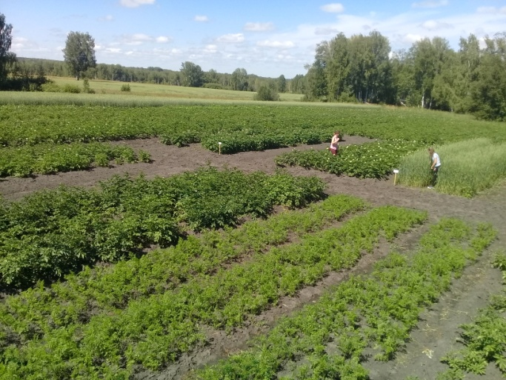
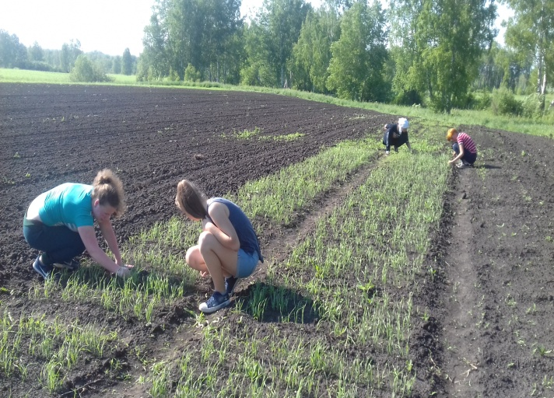
Все исследования проводили в полевых условиях на базе опытного поля эколого-биологического отдела Центра развития творчества Тогучинского района Новосибирской области.

Рис.1. Схема опыта (расположение делянок)

Объектом исследования является яровая пшеница сорта Новосибирская 18, на которой определяли эффективность влияния биологического удобрения на развитие и урожайность пшеницы в условиях Тогучинского района Новосибирской области. В качестве биологического удобрения взято бактериальное удобрение "БиоВайс" и комплексное водорастворимое удобрение "ТурМакс".
Четырёхкратная повторность.
Расположение делянок систематическое.
Проведение по времени - 1 год
Испытание биологических удобрений впервые проводили на опытном поле эколого-биологического отдела Центра развития творчества Тогучинского района в вегетационный период 2018 года.
Полевые опыты препаратов провели на яровой мягкой пшенице сорта «Новосибирская 18».
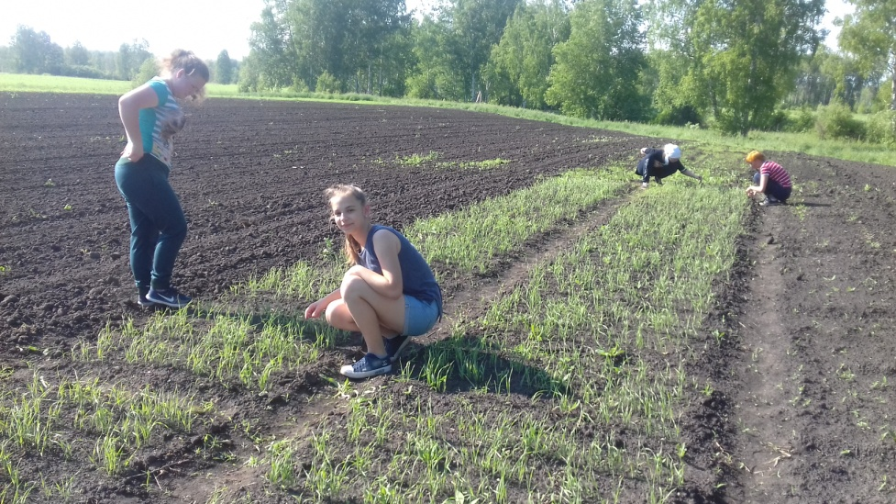

6.2.Методы исследования
Основными методами исследования в работе являлись:
- метод наблюдений;
- метод математической обработки статистических данных;
- метод сравнений.
Схема опыта
Опыт 1. Эффективность влияния биологического удобрения на развитие и урожайность яровой пшеницы.

В-1
В-2
В-1

В-2

В-1

В-2

В-1

В-2

15 см

I повторность II повторность III повторность IV повторность

Нв = 6 млн. = 600 шт. на 1 м², 100 семян в 1 рядке.
4-хкратная повторность, размещение делянок систематическое;
Варианты: 1. В-1 -контроль (без обработки);
2. В-2 - Биовайс+Турмакс (обработанные семена).

Опыт 2. Эффективность влияния биологического удобрения на развитие и урожайность яровой пшеницы в различные фазы вегетации.
В-4
В-1
В-3
В-2
В-1
В-4
В-3
В-2
В-1
В-4
В-3
В-2

15 см

I повторность II повторность III повторность

Нв = 6 млн. = 600 шт. на 1 м², 100 семян в 1 рядке.
3-хкратная повторность, размещение делянок систематическое [7];
Варианты:
1. В-1 – обработано в фазу всходов (дополнительно);
2. В-2 – обработано в фазу кущения (3-4 листа) (дополнительно);
3. В-3 – обработано в фазу колошения (дополнительно);
4. В-4 – через 10-15 дней после цветения (дополнительно).
- В течение вегетационного периода проводили фенологические наблюдения: наступление фаз роста (когда 70-75 % растений в данной фазе): всходы, кущение, выход в трубку, колошение, цветение, созревание (уборка) за растениями опытного и контрольного участков, проведение биометрических измерений осуществлялось в соответствии с методикой их проведения.
Проведение биометрических измерений проводилось по методике Нога Г.С., 1976г.
- Определяли густоту стояния растений;
- Определяли высоту растений, см;
- Определяла структуру урожая по пробным снопам, взятым с постоянных площадок в каждой делянке в двух местах по 0,25 кв. м. Элементы структуры урожая: 1. Количество растений (по корням); 2. количество продуктивных побегов; 3. Количество колосков в колосе; 4.количество зерен в колосе; 5. Вес зерна 1-ого колоса; 6. Масса 1000 семян.
5. Вес надземной массы растений.
В течение проведения исследования, все данные записывала в опытнический дневник, вела учет погодных условий (дневник погоды).
6.Результаты исследования:
ОПЫТ 1:
Посев проводили 09 июня. Норма высева 6.0 млн. всхожих семян на га.
Нв = 6 млн. = 600 шт. на 1 м², 100 семян в 1 рядке.

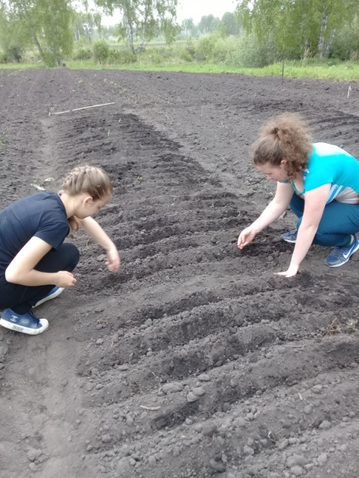

Рис.2. Закладка опыта (посев пшеницы)
Фенологические наблюдения проводила по наступлению фаз роста: (когда 70-75 % растений в данной фазе): всходы, кущение, выход в трубку, колошение, цветение, созревание (уборка).
Таблица № 1а
Фенологические наблюдения по фазам развития пшеницы
№ п/п | Варианты опыта | Дата наступления фазы развития пшеницы
 |  | Всходы | Кущение | Выход в трубку | Колошение | Цветение | Созревание  (молочная спелость)
1 | В - 1 | 14.06. | 24.06 | 19.07 | 15.08 | 20.08 | 27.08
2 | В -2 | 14.06 | 22.06 | 16.07 | 12.08 | 16.08 | 24.08

Выводы: Из таблицы № 1а видно, что при обработке семян удобрениями Биовайс+Турмаксом наступление фенологических фаз наблюдалось раньше на 2-3 дня, по отношению к контролю.
В фазу полных всходов 14 июня определяла полевую всхожесть методом наблюдения и подсчётом растений.
Определение густоты стояния
Учет густоты стояния проводила 1 раз в период полных всходов.
Для этого применяла метод пробной площадки. На каждом варианте опыта при помощи рамки, площадью 0,25м² закладывают по 10 пробных площадок по диагонали участка. На каждой площадке подсчитывала количество растений и переводила в количество на 1м². Данные заносила в таблицу. Рассчитывала средний показатель густоты стояния (Посыпанов, 2004). Зная норму высева, определяла полевую всхожесть семян.
Таблица №2а
Полевая всхожесть пшеницы, %
№ вариантов | Варианты | Количество ростков на метровках в четырёх местах  (0,5 м²), шт | Густота всходов, шт/га | Полевая всхожесть, %
В-1 | Контроль | 213 | 4,3 млн. | 71,7
В-2 | С обработкой | 217 | 4,34 млн. | 72,3

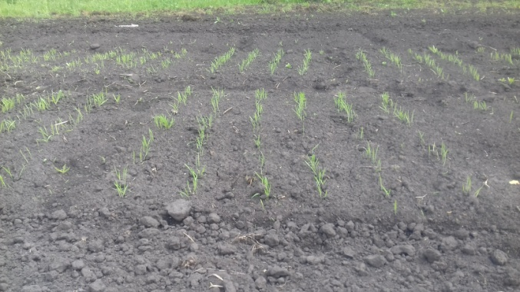
Выводы: Из данных таблицы № 2а видно, что при обработки Биовайс+Турмаксом полевая всхожесть яровой пшеницы составила 72,3 %, по отношению к контролю, больше на 0,6 % (не дал особого результата, чуть выше контроля).
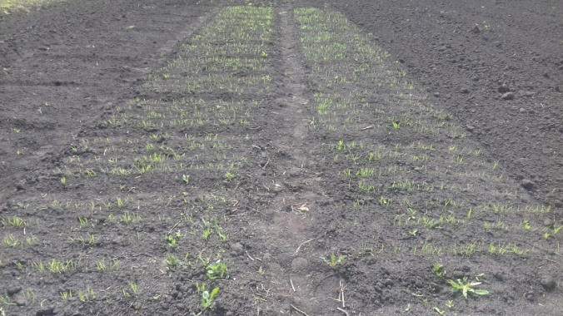
Рис.3. Определение густоты стояния

Биометрические измерения проводились по высоте растений, длине колоса, т.к. эти показатели непосредственно влияют на урожайность.
Таблица № 3а
Высота растений, см

Повторение | Высота растений, см |  |  | Средняя высота растений, см
 | Проба 1 | Проба 2 | Проба 3
В-1
I повторение | 107 | 125 | 136 | 123
II повторение | 127 | 120 | 90 | 112
III повторение | 126 | 128 | 109 | 120
IV повторение | 125 | 123 | 141 | 130
 |  |  |  | 121
В -2
I повторение | 119 | 117 | 132 | 123
II повторение | 129 | 114 | 120 | 120
III повторение | 116 | 109 | 113 | 113
IV повторение | 114 | 122 | 117 | 118
 |  |  |  | 119

Выводы: Из таблицы № 3а видно, что высота растений контроля значительно не отличается от высоты растений, обработанных удобрениями, а наоборот незначительно превосходит на среднее значение – 3 см.
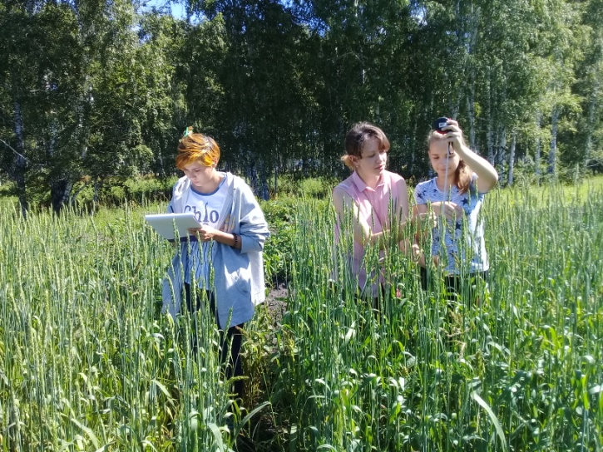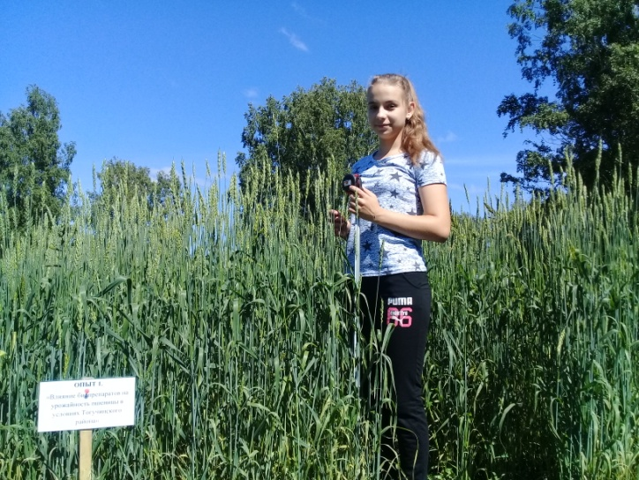

Рис. 4. Биометрические измерения пшеницы

Длина колоса напрямую влияет на урожайность, поэтому, чем больше длина и озерненность колоса, тем выше урожайность.
Таблица № 4а
Длина колоса, см

Повторение | Длина колоса, см |  |  | Средняя длина колоса, см
 | Проба 1 | Проба 2 | Проба 3
В-1
I повторение | 9,7 | 11,5 | 11,8 | 11,0
II повторение | 12,7 | 12,0 | 9,8 | 11,5
III повторение | 11,6 | 12,8 | 10,4 | 11,6
IV повторение | 11,3 | 12,0 | 12,1 | 11,8
 |  |  |  | 11,5
В -2
I повторение | 10,9 | 11,7 | 11,3 | 11,3
II повторение | 12,6 | 10,4 | 12,0 | 11,7
III повторение | 10,7 | 10,9 | 11,4 | 11,0
IV повторение | 12,2 | 12,7 | 11,8 | 12,2
 |  |  |  | 11,6

Выводы: Из таблицы № 4а видно, что длина колоса растений без обработки и с обработкой не отличалась, следовательно, исследуемые удобрения влияние на длину колоса растений не оказывают.
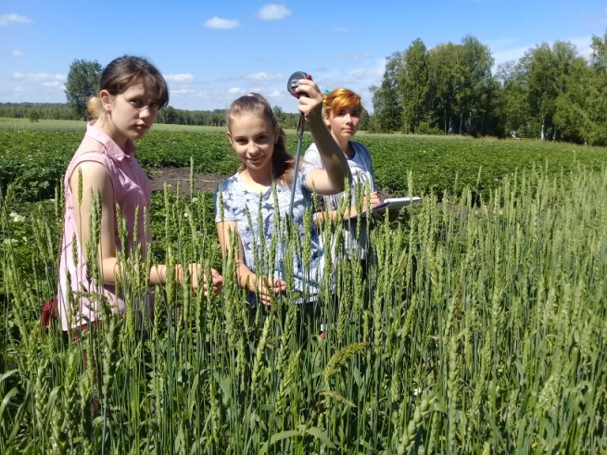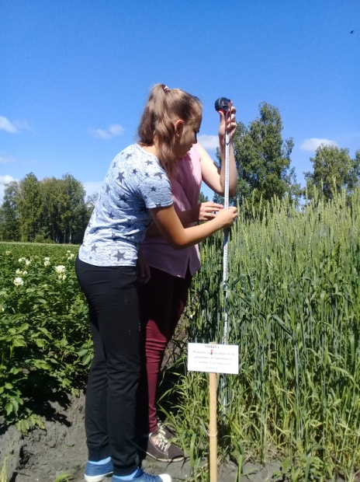

Рис.5. Биометрические измерения пшеницы

Таблица № 5а
Структура урожая
№ | Вариант | Растений на га, млн. | Количество продуктивных побегов, шт. | Колосьев  на га,  млн. шт. | Зерен в колосе, (среднее) | Масса 1000 зёрен, г | Вес зерна 1-ого колоса
1 | В-1 (контроль) | 4,3 млн. | 469 | 4,59 | 32 | 29.2 | 0,8
2 | В-2 | 4,34 млн. | 476 | 4,66 | 32 | 29,8 | 0,9

Выводы: Из таблицы № 5а видно, что по числу растений на га, преобладает В-2, хотя и незначительно. У обработанных растений наблюдается преобладание в массе 1000 зёрен на 0,8 г. и в количестве продуктивных побегов на 7 шт.

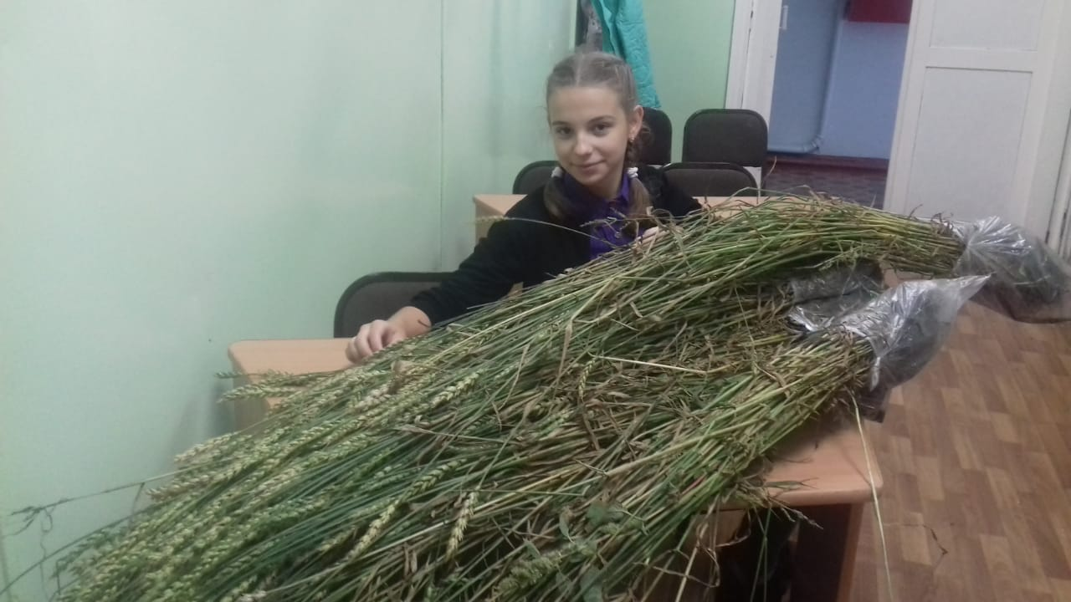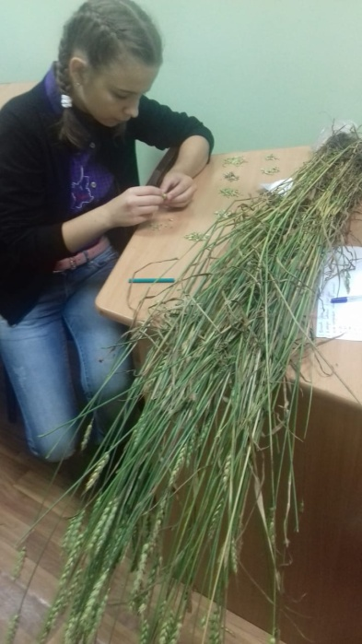
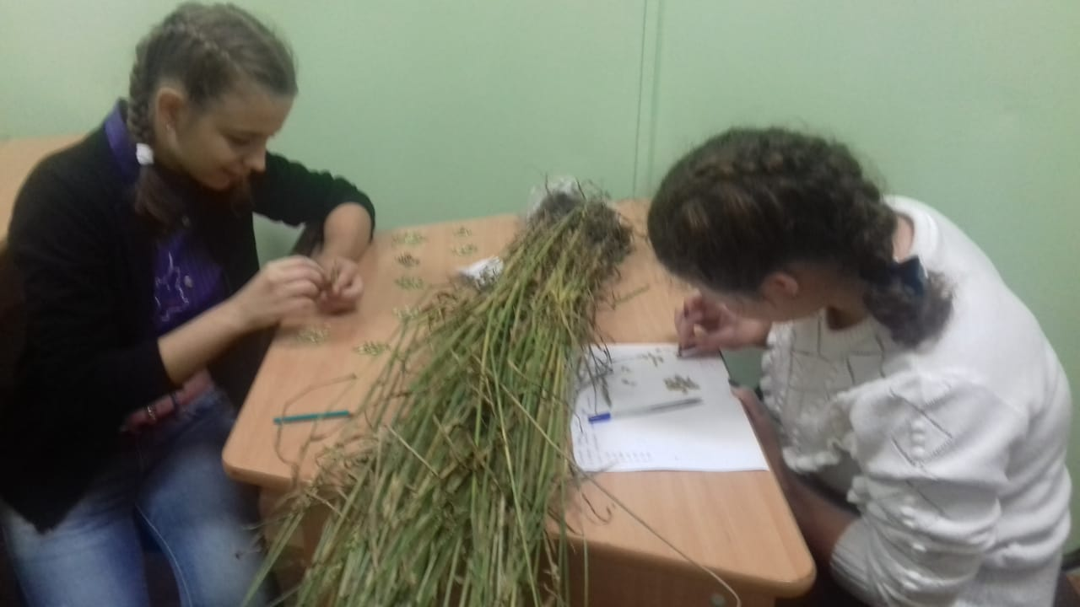

Рис.6. Учёт структуры урожая пшеницы

Учёт вредителей и болезней
Поражение растений вредителями и болезнями
Оценивалось глазомерно в фазу «кущения», по пятибалльной шкале: 1 балл единичные незначительные повреждения; 2 балла повреждения вредителями или болезнями отдельных участков листовой пластины или других вегетативных органов растения, единичные случаи; 3 балла более обширные повреждения участков на растении, заражено 50 % растений; 4 балла – практически вся площадь растения заражена, более 50 %; 5 баллов – очень высокая степень зараженности, приводит к гибели растения [7].
На исследуемой пшенице в фазу цветения обнаружены признаки бурой ржавчины, со значительной площадью поражения в 4 балла.
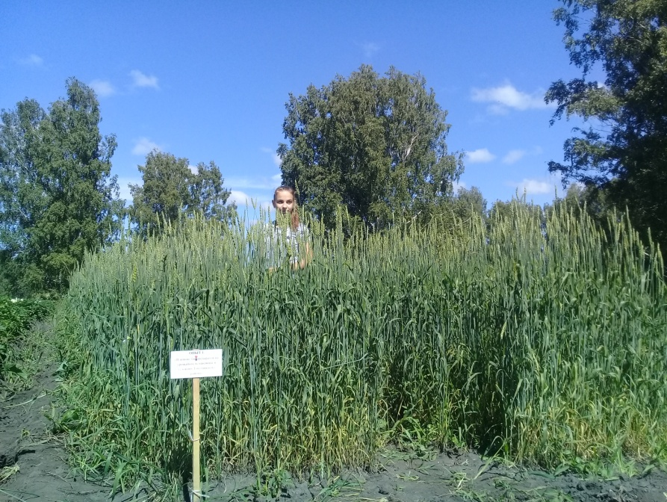

Рис.7. Появление признаков бурой ржавчины
Таблица № 6а
Биологическая урожайность пшеницы, ц/га
№ | Биологическая урожайность пшеницы, ц/га
В -1 | 42,9
В-2 | 44,4
Выводы: Биологическая урожайность пшеницы Новосибирская 18 составила 42,9 ц/га без применения удобрений, с удобрениями – 44,4 ц/га, что для конкретных условий района очень положительно.
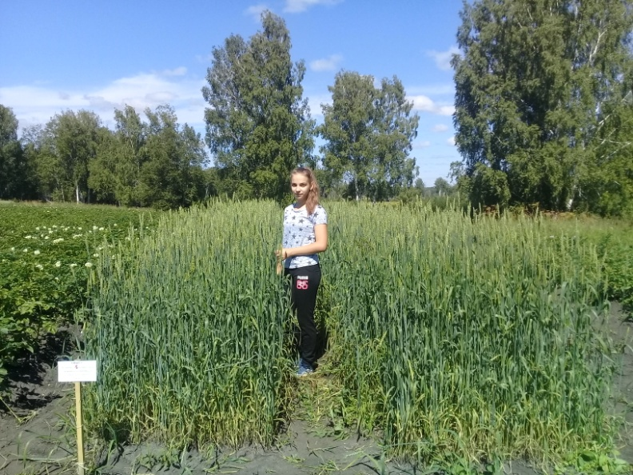
Исследования по данной теме целесообразно провести в течение нескольких лет испытания, для точного анализа применения удобрений, так как В-1 показал также положительный эффект и без применения биологических удобрений Биовайс+Турмакс.
Результаты:
Опыт 2. Эффективность влияния биологического удобрения на развитие и урожайность яровой пшеницы в различные фазы вегетации.
В период разных фаз развития обрабатывали удобрениями дополнительно:
Варианты:
- В – 1 – обработаны семена при посадке;
- В-2 – обработано в фазу всходов (дополнительно);
3. В-3 – обработано в фазу кущения (3-4 листа) (дополнительно);
4. В-4 – обработано в фазу колошения (дополнительно);
5. В-5 – через 10-15 дней после цветения (дополнительно).
Таблица № 1б
Фенологические наблюдения по фазам развития пшеницы
№ п/п | Варианты опыта | Дата наступления фазы развития пшеницы
 |  | Всходы | Кущение | Выход в трубку | Колошение | Цветение | Созревание  (молочная спелость)
1 | В -1 | 14.06 | 22.06 | 16.07 | 12.08 | 16.08 | 24.08
2 | В -2 | 14.06 | 22.06 | 15.07 | 12.08 | 16.08 | 24.08
3 | В -3 | 14.06 | 22.06 | 15.07 | 10.08 | 16.08 | 24.08
4 | В -4 | 14.06 | 22.06 | 15.07 | 10.08 | 15.08 | 22.08
5 | В -5 | 14.06 | 22.06 | 15.07 | 12.08 | 16.08 | 22.08

Выводы: Из таблицы № 1б видно, что при обработке Биовайс + Турмаксом в разные фазы развития растений пшеницы значительных изменений при наступлении фаз не отмечено, значение варьирует в пределах 1-2 дня.

При измерении высоты растений, за контроль брали В-2 из опыта № 1.

Таблица № 2б
Высота растений, см
Повторение | Высота растений, см |  |  | Средняя высота растений, см
 | Проба 1 | Проба 2 | Проба 3
В-1
I повторение | 119 | 117 | 132 | 123
II повторение | 129 | 114 | 120 | 120
III повторение | 116 | 109 | 113 | 113
 |  |  |  | 119
В -2
I повторение | 117 | 119 | 124 | 120
II повторение | 113 | 126 | 117 | 119
III повторение | 123 | 111 | 116 | 117
 |  |  |  | 119
В-3
I повторение | 113 | 127 | 124 | 121
II повторение | 117 | 121 | 119 | 119
III повторение | 118 | 115 | 122 | 118
 |  |  |  | 119
В-4
I повторение | 114 | 122 | 122 | 119
II повторение | 125 | 116 | 112 | 118
III повторение | 123 | 119 | 123 | 122
 |  |  |  | 120
В-5
I повторение | 117 | 121 | 120 | 119
II повторение | 120 | 116 | 112 | 116
III повторение | 124 | 118 | 121 | 121
 |  |  |  | 119

Выводы: Из таблицы № 2б видно, что высота растений в разные периоды обработки не отличается от высоты растений контроля. Следовательно, удобрения не оказывают влияние на высоту растений, обработанных в разные фенофазы.

Рис. 4. Биометрические измерения пшеницы
Таблица № 3б
Длина колоса, см
Повторение | Длина колоса, см |  |  | Средняя длина колоса, см
 | Проба 1 | Проба 2 | Проба 3
В-1
I повторение | 10,9 | 11,7 | 11,3 | 11,3
II повторение | 12,6 | 10,4 | 12,0 | 11,7
III повторение | 10,7 | 10,9 | 11,4 | 11,0
IV повторение | 12,2 | 12,7 | 11,8 | 12,2
 |  |  |  | 11,6
В -2
I повторение | 11,7 | 12,1 | 10,8 | 11,5
II повторение | 11,4 | 12,2 | 11,4 | 11,7
III повторение | 10,9 | 11,8 | 12,4 | 11,7
 |  |  |  | 11,6
В -3
I повторение | 12,0 | 12,1 | 11,9 | 12,0
II повторение | 11,5 | 11,4 | 12,2 | 11,7
III повторение | 11,9 | 11,9 | 11,7 | 11,8
В-4 |  |  |  | 11,8
I повторение | 11,4 | 11,8 | 12,0 | 11,7
II повторение | 12,0 | 11,4 | 11,7 | 11,7
III повторение | 12,3 | 10,9 | 12,1 | 11,8
В-5 |  |  |  | 11,7
I повторение | 10,9 | 11,8 | 12,1 | 11,6
II повторение | 12,1 | 12,4 | 11,4 | 11,9
III повторение | 12,0 | 12,1 | 10,9 | 11,7
 |  |  |  | 11,7

Выводы: Из таблицы № 3б видно, что длина колоса растений без обработки и с обработкой значительно не отличалась, разница варьирует в пределах 0,1-0,2 мм.

Таблица № 4б
Структура урожая
№ | Вариант | Растений на га, млн. | Количество продуктивных побегов, шт. | Колосьев  на га,  млн. шт. | Зерен в колосе, (среднее) | Масса 1000 зёрен, г | Вес зерна 1-ого колоса
1 | В - 1 | 4,34 млн. | 476 | 4,66 | 32 | 29,8 | 0,9
2 | В - 2 | 4,30 млн. | 463 | 4,6 | 32 | 28,7 | 0,8
3 | В – 3 | 4,27 млн. | 465 | 4,64 | 30 | 29,4 | 1,0
4 | В – 4 | 4,34 млн. | 466 | 4,66 | 31 | 29,3 | 0,9
5 | В - 5 | 4,32 млн. | 471 | 4,6 | 31 | 29,8 | 1,0

Выводы: Из таблицы № 4б видно, что по числу растений на га, преобладает В-4, хотя на уровне контроля (В-1). У обработанных растений в разные фазы развития не наблюдается значительных изменений в массе 1000 зёрен (в пределах 0,5 – 1 г) и в количестве продуктивных побегов.
Учёт вредителей и болезней
Как и в опыте № 1, во втором опыте на исследуемой пшенице в фазу цветения также обнаружены признаки бурой ржавчины, со значительной площадью поражения в 4 балла.
Таблица 5б
Биологическая урожайность пшеницы, ц/га
№ | Биологическая урожайность пшеницы, ц/га
В - 1 | 44,4
В - 2 | 42,2
В - 3 | 40,9
В – 4 | 42,3
В - 5 | 42,5
Выводы: Обработка биологическим удобрением в разные фазы развития не оказывает положительного влияния, тем самым не дает увеличение урожайности пшеницы. Биологическая урожайность пшеницы Новосибирская 18 составила 44, 4 ц/га (контроль), разница с обработками составила в пределах 2,5- 3,5 – 44,4 ц/га.
Выводы:
В результате исследовательской работы мной было определено, что при обработке семян яровой пшеницы биологическим удобрением Биовайс + Турмаксом наблюдался положительный эффект в росте и развитии культуры, в целом, но не в значительных показателях. Биопрепараты способствуют выводу семян из покоя, стимулируют корнеобразование, регулируют формирование растений или их органов, повышают устойчивость к экстремальным факторам внешней среды.
- В процессе исследования определила влияние биологических удобрений на наступление фенологических фаз яровой пшеницы. При обработке семян удобрениями Биовайс+Турмаксом наступление фенологических фаз наблюдалось раньше на 2-3 дня, по отношению к контролю;
- Определила влияние биологических удобрений на густоту всходов и полевую всхожесть. При обработки Биовайс+Турмаксом полевая всхожесть яровой пшеницы составила 72,3 %, по отношению к контролю, больше на 0,6 % (не дал особого результата, чуть выше контроля);
- Выявила зависимость элементов структуры урожая пшеницы от использования биологических удобрений. По числу растений на га, преобладает В-2, хотя и незначительно. У обработанных растений наблюдается преобладание в массе 1000 зёрен на 0,8 г. и в количестве продуктивных побегов на 7 шт;
- Определила биологическую урожайность пшеницы. Биологическая урожайность пшеницы Новосибирская 18 составила 42,9 ц/га без применения удобрений, с удобрениями – 44,4 ц/га, что для конкретных условий района очень положительно.

Заключение
Проделанную исследовательскую работу считаю перспективной, потому что от применения удобрений в значительной степени зависит урожайность, а значит и рентабельность возделывания полевых культур.
В ходе моей исследовательской работы было выявлено, что биологическое удобрение Биовайс+Турмакс не значительно оказывает влияние на пшеницу в разные фазы развития, влияя на структуру урожая.

Перспектива работы:
Перспективой своей работы считаю дальнейшее изучения влияния удобрений на рост, развитие и урожайность яровой пшеницы, для сравнения результатов исследования в зависимости от погодных условий 2019 вегетационного периода.

Список использованной литературы:

- Алметов Н.С., Бердников В.В., Мартьянова М.И. Эффективность биопрепаратов на посевах яровой пшеницы и картофеля // В сб. Современные аспекты адаптивного земледелия. Йошкар - Ола, 1998. - С.171 - 174.
- Балдуев А.Ц., Очиров В.Д., Осипов В.И. и др. Ранние сроки посева // Земля Сибирская, Дальневосточная, 1986. № 4. - С. 18-19.
- Бараев А.И., Бакаев Н.М., Веденеева М.Л. и др. Яровая пшеница. -М.: Колос, 1978.-429 с.
- Барчуков А.Я., Полухин К.Б., Попков Г.И. Эффективность использования гуминовых препаратов на пшенице. -М.: Колос, 1997. 151 с.
- Безуглова О.С. Удобрения и стимуляторы роста. Ростов на Дону, 2000. -325 с.
- Гарбар Л.И. Защита яровой пшеницы // В сб. проблемы стабилизации и развития сельского хозяйства Казахстана, Сибири и Монголии. Новосибирск, 2000. - С.20.
- Доспехов Б.А. Методика полевого опыта - М.: Агроиромиздат, 1985. 351с.

